DOCUMENTAȚIA PROIECTULUI

“Good Teacher”

STUDENȚI

Chiforiuc Iona Emanuel

Cazan Bogdan Dragos



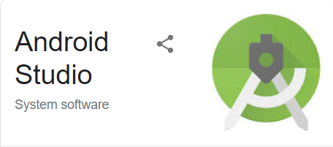

Programul nostru “Good Teacher” isi propune sa faca mult mai usoara lasarea de recenzii de catre studenti asupra profesorilor lor.Programul rezolva situatiile in care un student nu doreste sa lase o recenzie din anumite motive cum ar fi faptul ca poate dura mult sau nu isi gaseste timp sa stea de vorba cu profesorul caruia vrea sa ii impartaseasca experienta lui ca student la curs/seminar/laborator , cu acest program accesibil de pe telefonul orcarui student si profesor pur si simplu intrati in aplicatie va introduceti informatiile de autentificare si in cazul in care sunteti student puteti lasa o recenzie unui profesor sau in cazul in care sunteti profesor puteti accesa recenziile lasate de studenti.

Am folosit ‘Android Studio’ ca IDE(Integrated development environment) Android Studio este mediul oficial de dezvoltare integrata pentru sistemul de operare Android construit pe

software-ul IntelliJ IDEA detinuit de JetBrains , Android Studio este disponibil pentru descarcare pe sistemele de operare Windows,macOS si Linux .

Pentru dezvoltarea acestei aplicatii am folosit Java , acesta este un limbaj de programare de nivel inalt, bazat pe clase , orientat pe obiecte care este conceput pentru a avea cat mai putine dependente de implementare posibil. Este un limbaj de programare de uz general destinat sa permita dezvoltatorilor de aplicatii sa scrie o singura data dat sa ruleze oriunde ,ceea ce inseamna ca codul Java compilat poate rula pe toate platformele care accepta Java fara a fi necesara recompilarea.

Iar pentru stocarea informatiilor am folosit serviciile Firebase de la Google , Firebase Realtime Database este o baza de date gazduita in cloud. Datele sunt stocate ca JSON si sincronizate in timp real cu fiecare client conectat. O aplicatie cross-platform construita cu iOS, Android si JavaScript are toti clientii conectati la baza de date in timp real si primesc automat actualizari cu cele mai noi date.

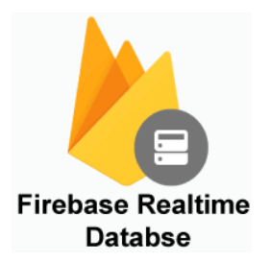

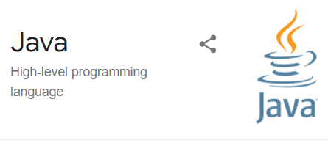

Programul conduce utilizatorul la primul fragment al aplicatiei si anume pagina de logare care consta in doua casete text una pentru email si una pentru parola si trei butoane,

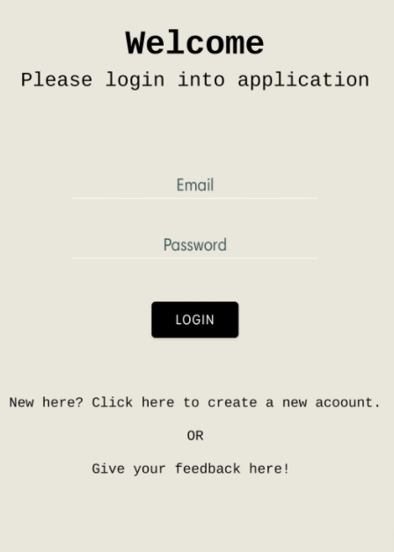

aici utilizatorul poate sa isi introduca datele pentru a se conecta la cont. In cazul in care nu are acces la un cont poate apasa pe “Click here to create a new account.” pentru a crea un cont nou. Doar profesorii isi pot crea un cont in aplicatie, de aceea, elevul poate lasa un Feedback anonim, sau nu, apasand butonul “ Give your feedback here!”.La apasarea acestuia, studentul o sa fie indreptat catre activitatea de feedback,acesta consta in trei casete text una pentru numele studentului, a doua pentru email-ul profesorului caruia ii lasa feedgack si cea de-a treia este locul unde utilizatorul poate sa insereze feedback-ul. Sub caseta text mai exista un ‘rating bar’ reprezentat prin stele de la 1 la 5 unde persoana poate sa exprime cat de multumita este de situatie iar sub ‘rating bar’ se afla butonul ‘submit’ care trimite informatiile introduse catre baza de date .Odata apasat ,butonul “Click here to create a new account.” indruma utilizatorul catre activitatea de inregistrare , aceasta este alcatuita din 4 casete text si doua butoane :prima caseta text este pentru numele si prenumele profesorului care vrea sa creeze un cont ,a doua caseta text este pentru a insera un email-ul si utimele doua casete text sunt pentru parola si pentru confirmarea parolei , primul buton trimite informatiile primite prin casetele text in baza de date si creaza contul al doilea buton este pentru a navinga intre activitatea de inregistrare si activitatea de logare.

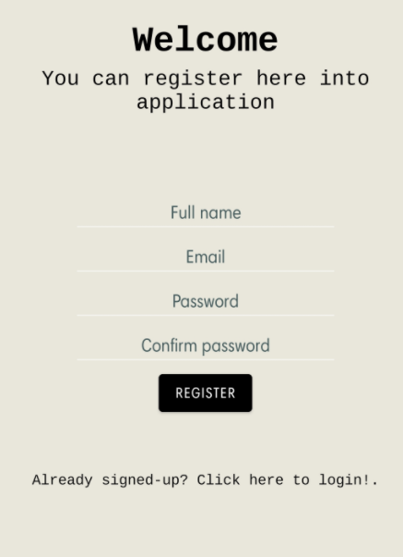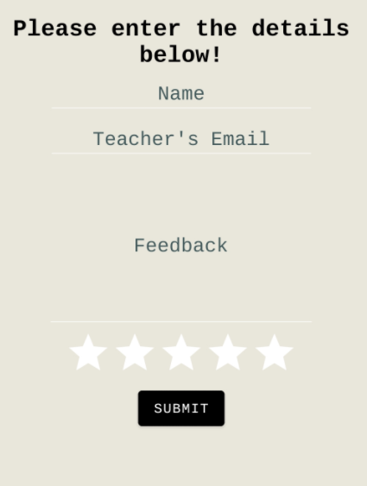

In cazul in care utilizatorul a introdus un cont valid in fragmentul de logare, acesta va fi indrumat catre activitatea in care se afla profilul sau. Aici se afla detalii legate de, nume, email, varsta si subiectul pe care il preda, dar si un buton de “Logout” cu care profesorul se poate deloga. La apasarea acestui buton, utilizatorul va fi indreptat inapoi spre fereastra de Login.

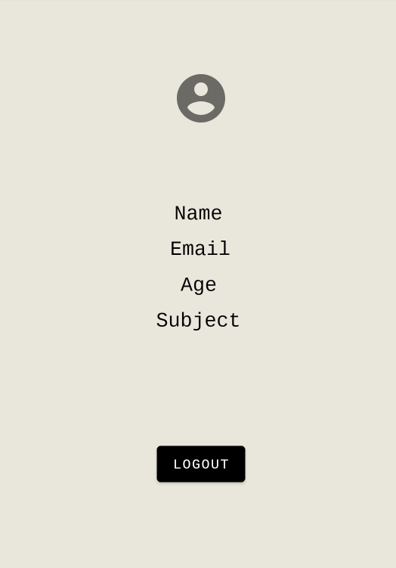

Pentru crearea aplicatiei, au fost nevoie de:

* cele 4 ferestre vizuale si anume: activity_main.xml, activity_register.xml, activity_login.xml si activity_profile.xml si cele 4 clase ale activitatilor.
* 2 clase care definesc obiectele User si Feedback, folosite pentru a incarca date in baza de date (impreuna cu getterii, setterii si constructorii aferenti)

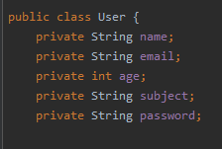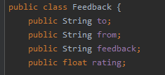

* pentru logare si delogare ne-am folosit e functiile FirebaseAuth

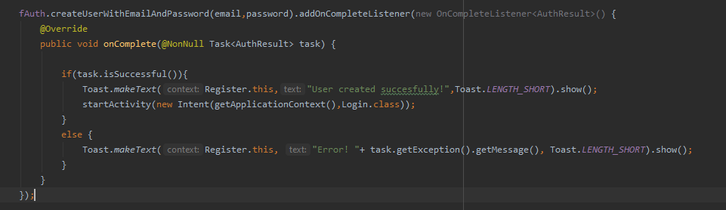

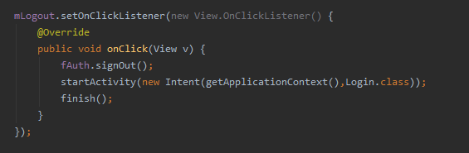

* pentru stocarea in baza de date am folosit referinta DatabaseReference

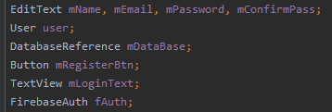

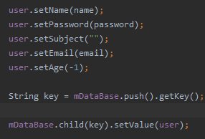

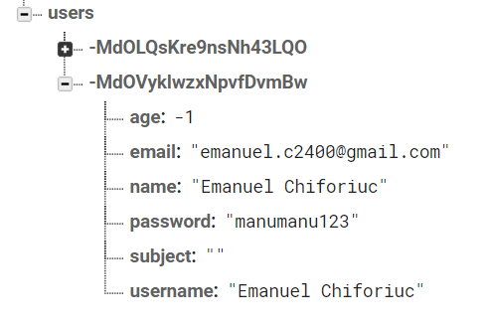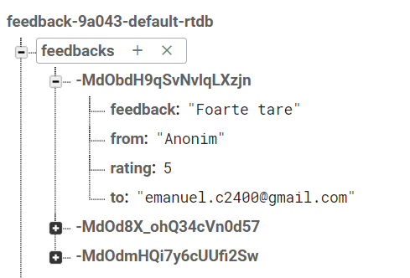

Orice tip de persoana poate folosi aplicatia, doar ca singura persoana care trebuie sa isi faca un cont este profesorul, doar asa poate primi si poate vedea ce feedback primeste. In schimb, un student poate lasa feedback fara a fi nevoie sa si faca un cont, deoarece poate lasa un feedback anonim (la rubrica numelui poate lasa caseta necompletata) sau isi poate scrie numele pentru a instiinta profesorul cine ii lasa feedback. Pentru a lasa feedback este necesar sa completeze rubrica “Teacher’s email” pentru a-I trimite un feedback cu succes.

In concluzie, aplicatia Good Teacher este o aplicatie user friendly care ajuta atat studentii cat si profesorii acestora prin simplul fapt ca exista o conexiune intre acestia fara a mai fi nevoie de o intalnire fizica deoarece totul se intampla prin intermediul aplicatiei.

Aplicatia este minimalista, simplu de folosit, ofera mesaje clare in cazul in care se intampina o eroare. In cazul in care campurile sunt completate incorect, aplicatia spune utilizatorului ce anume si unde a gresit pentru a-I fi mai usoara completarea campurilor, rezultand o utilizare fara multe batai de cap.

Link github: <https://github.com/bumblebee12367/Proiect-final-Android---Feedback-Application>

**Cuprins**

½ - 1 pagina despre prezentarea proiectului, ce isi propune, ce probleme rezolva, solutii

½ - 1 pagina despre tehnologiile folosite

½ - 1 pagina despre partea de “backend” - request-uri folosite

1-3 pagini despre arhitectura (componentele principale, navigare, baza de date etc.)

1-2 pagini despre cum poate fi utilizata aplicatia: tipuri de utilizatori, ce vede fiecare, autentificare etc

½ - 1 pagina concluzii